★ サポートブックの目的 ★

～　ご本人・支援者が安心して生活していくために　～

サポートブックは、発達障がいなどの障がいのあるご本人や親御さんが、安心して生活していくためのものです。保育士・教員・ヘルパーなど身近な支援者に、ご本人の特徴・行動パターンやその対応の方法を伝えるためのツールとして、保育園や学校等、いろいろなところで活用されています。

　サポートブックは、本人の「マニュアル」ではありません！すべての項目において、‘未完成’で構わないのです。

お子さんの日々豊かな成長を見守り、“笑顔”を思い描きながら楽しんで作っていきましょう♪

* サポートブックの作り方 ★

サポートブックのそれぞれの項目に従い**「本人の状況」**と**「支援の方法・手段」**を書き込んでいきます。

☆「本人の状況」

読む人が具体的な場面を思い浮かべられるよう、書きこんでいきます。

主観的な言葉（怒る・楽しくないなど）や、あいまいな言葉（ケンカ・パニック・空気が読めないなど）は、実際に本人がしている行動を書きます。

　　　　　　　例）　「怒る」→　机をたたく・「アーアー！」と何度も言う

　　　　　　　　　 「パニック」→　大きな声を出す・自分の頭をたたく

　「していない」ことではなく、そのとき「している」ことを書いてください。

　　　 「 ～しない」→「（～せずに）○○をしている」

　　　　　　　例）　話を聞かない→話を聞かずに、窓の外を見ている

☆「支援の方法・手段」

現在本人がわかることやできることを「□□があれば○○できます」というように書き込んでいきます。また、「わかること」や「ここまではできること」を書いておくと、支援者側も次の支援が考えやすくなります。

　　 困った行動が起こってからの対応だけでなく、困った行動が起こる前の手立て・工夫・かかわり方など、困った行動を未然に防ぐ予防的な支援も記入してください。

　 　 支援するタイミング（「△△のときに」）も記入してください。

困った行動が起こりやすい状況や、その行動が起こる前の子どもの様子（子どものサイン）などが具体的にわかれば、支援をする際の助けになります。

　　 「□□してください」よりも、「□□すると落ち着きます」「□□すると喜びます」「家では□□しています」などと、本人の目線に立って書き込みます。

**⇒　注意！　　なるべく専門用語は使わないようにします。**

★ サポートブックを使った関係機関との連携や引継ぎなど ★

本人が関わる様々な機関への情報提供や引継ぎの際に、サポートブックを一つのツールとして使用することにより、新しい支援者に情報を上手に伝えることができます。

1. **サポートブックを使った話し合い**

　サポートブックをもとに、先生・支援者と話をする時は、前もって時間をとってもらいましょう。

具体的な支援方法と、その支援によって現在本人が「わかること」や「できること」を伝えます。

　　サポートブックは、先生・支援者に要求するためのものではなく、先生・支援者が新しい支援を考える際に参考にしてもらうものとして渡します。

　　　➡　新しい環境では、これまでの支援を必ずしもすべて引継げるとは限りません。

また、これまでうまくいった支援が、新しい場所や人の前でもうまくいくとは限りません。

しかし、これまでの支援の情報を伝えておくことで、先生・支援者がその中から新しい環境でも実現可能なものを選んで実施したり、新しい環境に合わせて変更したりすることができます。

1. **先生・支援者との継続的なコミュニケーションが大切です**

各ステージ（保育園・小学校など）では、最初の話し合いの後も先生・支援者との日々の会話や連絡帳、定期的な懇談会などを利用して、先生・支援者と継続的なコミュニケーションを取ることになります。

その中で、家庭以外の場所での本人の様子やその対応方法などを聞いたら、それもサポートブックに記録していきます。

先生・支援者との日々のやり取りの中で、支援方法を共有しながら、なるべく細目にサポートブックへの書き足しや更新をしていきましょう！

★その他の注意事項★

**①　作成の責任者は保護者です。内容の最終チェックは保護者で行い、記入した内容に責任を持ってください。**

1. **本人が見た際に、嫌な思いをするような内容でないか配慮しチェックしてください。**
2. **サポートブックは大切な個人情報です。保管する場所や持ち歩く際には、管理方法を決めておくな**

**どし、失くさないよう注意してください。**

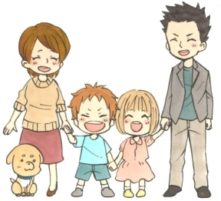　　　　　　　　　　　　　　　　　　　　　　　　　　　　　　　～　さいごに・・　～

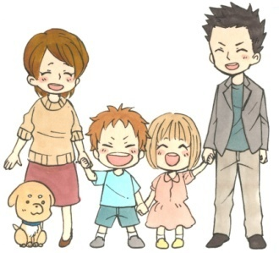　　　　　　　　　　　　　　　　　　　　　　　　　　　　サポートブックは、成長の記録でもあります。この記録を見ることにより、これまで本人がどんな形で

「わかること」や「できること」を増やしてきたのかを知ることができます。

様々な人に支えられ、自らが「大切な一人としての存在」であることを再確認してもらえれば幸いです・・

**お問合わせ・連絡先　：　あま市障がい者支援協議会**

**あま市障がい福祉課　　　（052）-485-5980**

あま市障がい者支援協議会　子ども支援部